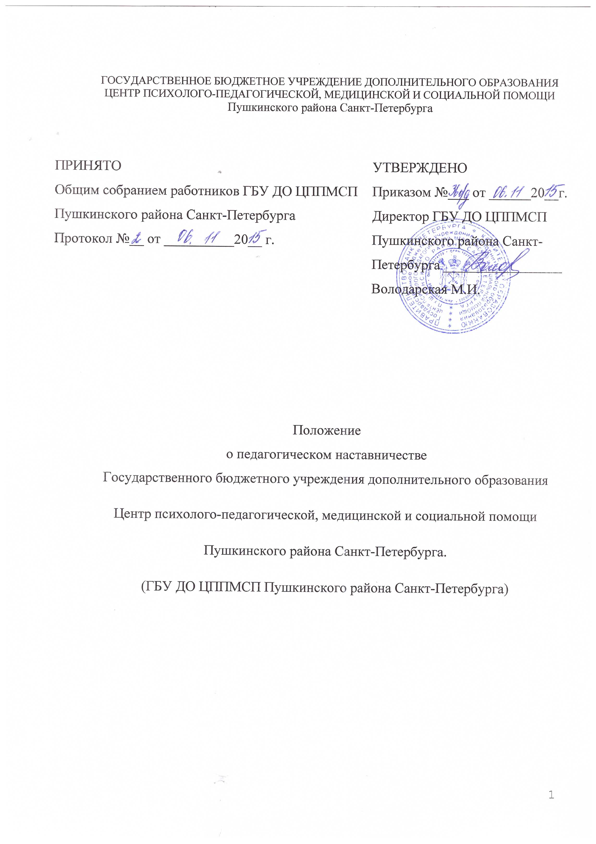

1. Общие положения
1.1. Педагогическое наставничество – необходимая необходимая составляющая программы адаптации и профессионального образования молодых специалистов и рабочих. Наставничество - индивидуальная направленная помощь молодым специалистам в ознакомлении с коллективными традициями, общими правилами, профессиональными особенностями работы в ГБУ ДО ЦППМСП и в более полном овладении необходимыми навыками для плодотворного выполнения работы
Педагогическое наставничество-разновидность индивидуальной работы с молодыми педагогическими работниками, не имеющими трудового стажа педагогической деятельности (по специальности) в образовательных учреждениях или имеющих трудовой стаж (по педагогической специальности) не более 3-х лет.
1.2.Молодой специалист - начинающий педагог, владеющий знаниями основ педагогики по программе вуза, проявляющий желание и склонность к дальнейшему совершенствованию своих навыков и умений. Он повышает свою квалификацию под непосредственным руководством наставника по согласованному плану профессионального становления.
1.3 Наставники подбираются из наиболее подготовленных педагогических работников,
обладающих высокими профессиональными качествами, имеющих стабильные
показатели в работе, обладающие коммуникативными навыками и гибкостью в общении;
имеющими высшее или среднее специальное образование, стаж педагогической работы не
менее 5 лет; первую или высшую квалификационные категории.
1.4. Наставник должен обладать способностями к воспитательной работе и может иметь
одновременно не более двух подшефных.
1.5.Педагогическое наставничество предусматривает систематическую индивидуальную работу опытного педагога по развитию у молодого специалиста необходимых навыков и умений ведения педагогической деятельности. Оно призвано наиболее глубоко и всесторонне развивать имеющиеся у молодого специалиста знания в области использования диагностических психолого-педагогических методик, методики коррекционной педагогической работы по профилю специализации, а также развивать умения проводить консультативно-просветительскую работу с родителями (законными представителями) детей и специалистами иных образовательных организаций.

2. Цели и задачи наставничества
2.1. Целью педагогического наставничества является оказание помощи молодым педагогам в их профессиональном становлении, а также формирование кадрового ядра.
2.2. Основными задачами наставничества являются:
- привитие молодым специалистам интереса к педагогической деятельности и закрепление педагогов в организации;
- ускорение процесса профессионального становления педагога и развитие способности самостоятельно и качественно выполнять возложенные на него обязанности по занимаемой должности;
- усвоение лучших традиций коллектива ГБУ ДО ЦППМСП Пушкинского района г.Санкт-Петербурга и правил поведения в образовательном учреждении, сознательного и творческого отношения к выполнению обязанностей.
3. Организационные основы наставничества.
- Педагогическое наставничество организуется на основании приказа директора ГБУ ДО ЦППМСП Пушкинского района г.Санкт-Петербурга.
- Руководство деятельностью наставников осуществляет заместитель директора по психолого-педагогической коррекционной методической работе.
- Кандидатуры наставников рассматриваются на заседаниях районных учебно-методических объединениях, и утверждаются директором ГБУДО ЦППМСП. Кандидатуры наставников выдвигаются с учетом следующих профессиональных и личностных качеств:
- стаж педагогической деятельности не менее 5 лет;
- высокий уровень профессиональной подготовки;
- наличие опыта в обучении детей и методической работы;
- способность и готовность делиться профессиональным опытом.
- Назначение наставника производится при обоюдном согласии предполагаемого наставника и молодого специалиста, за которым он будет закреплен, по рекомендации Совета учреждения приказом директора ГБУ ДО ЦППМСП с указанием срока наставничества.
- Наставник прикрепляется к молодому специалисту на срок не менее 1 года. Приказ о закреплении наставника издается не позднее 2-х недель с момента назначения молодого специалиста на определенную должность.
- Наставничество устанавливается над следующими категориями сотрудников ГБУДО ЦППМСП:
- впервые принятыми педагогами, не имеющими трудового стажа педагогической деятельности в образовательных учреждениях;
- специалистами, имеющими стаж педагогической деятельности не более 3-х лет;
- педагогическими работниками, переведенными на другую работу, если выполнение ими служебных обязанностей требует расширения и углубления профессиональных знаний и овладения новыми практическими навыками;
- педагогические работниками, не имеющими стажа работы по новой специальности.
- Замена наставника производится приказом директора ГБУ ДО ЦППМСП в случаях:
- увольнения наставника;
- перевода на другую работу подшефного или наставника;
- психологической несовместимости наставника и подшефного.
- Показателями оценки эффективности работы наставника является выполнение целей и задач молодым педагогом в период наставничества. Оценка производится на промежуточном и итоговом контроле.
- Обязанности наставника
К обязанностям наставника относится:
- знать требования законодательства в сфере образования, ведомственных нормативных актов, определяющих права и обязанности молодо специалиста по занимаемой должности;
- помогать молодому специалисту последовательно и грамотно овладеть своей специальностью, профессией;
- разрабатывать совместно с молодым специалистом план профессионального становления с учетом уровня его интеллектуального развития, педагогической, методической и профессиональной подготовки;
- изучать деловые и нравственные качества молодого специалиста, его отношение к проведению диагностических, консультативных и коррекционных мероприятий;
- проводить необходимое обучение; контролировать и оценивать самостоятельное проведение молодым специалистом психолого-педагогического обследования детей, консультирования родителей (законных представителей), коррекционно-развивающих занятий;
- разрабатывать совместно с молодым специалистом план профессионального становления; давать конкретные задания с определенным сроком их выполнения; контролировать работу, оказывать необходимую помощь;
- Участвовать в обсуждении вопросов, связанных с педагогической и общественной деятельностью молодого специалиста, вносить предложения о его поощрении или применении мер воспитательного и дисциплинарного воздействия; вести дневник работы наставника;

- оказывать молодому специалисту индивидуальную помощь в овладении педагогической профессией, практическими приемами и способами качественного проведения психолого-педагогического обследования детей, консультативной работы с родителями (законными представителями) детей, коррекционно-развивающих занятий;
- личным примером развивать положительные качества молодого специалиста, привлекать к участию в общественной жизни коллектива, содействовать развитию общекультурного и профессионального кругозора;
- подводить итоги профессиональной адаптации молодого специалиста, составлять отчет по итогам наставничества с заключением о результатах прохождения адаптации, с предложениями по дальнейшей работе молодого специалиста.
- Обязанности молодого специалиста
  - В период наставничества молодой специалист обязан:
- изучать Федеральный закон от 29 декабря 2012 г. № 273-ФЗ «Об образовании в Российской Федерации», нормативные акты, определяющие его служебную деятельность, структуру, штаты, особенности деятельности организации и функциональные обязанности по занимаемой должности;
- выполнять план профессионального становления в установленные сроки;
- постоянно работать над повышением профессионального мастерства, овладевать практическими навыками по занимаемой должности;
- учиться у наставника передовым методам и формам работы, правильно строить свои взаимоотношения с ним;
- совершенствовать свой общеобразовательный и культурный уровень;
- периодически отчитываться о результатах своей работы перед наставником.

6. Руководство работой наставника
- Организация работы наставников и контроль их деятельности возлагается на заместителя директора по психолого-педагогической коррекционной методической работе.
- Заместитель директора по психолого-педагогической коррекционной методической работе:
- представляет назначенного молодого специалиста коллективу ГБУДО ЦППМСП; создаёт необходимые условия для совместной работы молодого специалиста со своим наставником;
- посещает отдельные мероприятия (диагностические, коррекционные), проводимые наставником и молодым специалистом;
- организует обучение наставников передовым формам и методам индивидуальной воспитательной работы, основам педагогики и психологии, оказывать им методическую и практическую помощь в составлении планов работы с молодыми специалистами;
- изучает, обобщает и распространяет положительный опыт организации наставничества в образовательном учреждении;
- определяет меры поощрения наставников.

7. Документы, регламентирующие наставничество
- К документам, регламентирующим деятельность наставников, относятся:
- настоящее Положение;
- приказ директора ГБУДО ЦППМСП Пушкинского района об организации наставничества;
- По окончании срока наставничества молодой специалист в течение 10 дней сдает заместителю директора по психолого-педагогической коррекционной методической работе следующие документы:
- отчет молодого специалиста о проделанной работе.

